PRIMER DOMINGO DE ADVIENTO - CICLO A

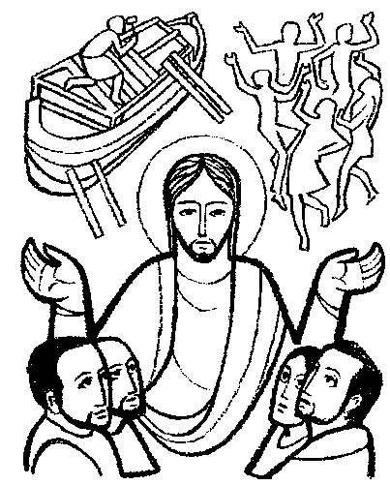
1ª Lectura: Isaias 2, 1-5
Salmo: 121
2ª Lectura: Romanos 13, 11-14
Evangelio: Mt 24, 37-44

- MONICIÓN DE ENTRADA

Comenzamos hoy el Tiempo de Adviento, tiempo de preparación para recordar, celebrar y agradecer el nacimiento de Jesús, que en medio de la oscuridad del mundo, quiere compartir nuestra vida humana. Es tiempo de renovar la esperanza que vamos perdiendo a lo largo de los días, hacernos fuertes y estar vigilantes, atentos a la realidad, mirando a las personas como Jesús las miraba, escuchando las llamadas del Evangelio y así ir descubriendo al Señor en nuestro interior y en el mundo.
El símbolo que nos acompañará durante las cuatro semanas de Adviento, consta de cuatro velas que iremos encendiendo, una a una, cada domingo. Lo uniremos a una pequeña oración:

- ORACIÓN DE ADVIENTO

Encendemos, Señor, esta luz
como aquél que enciende su lámpara en la noche,
para salir al encuentro del amigo que ya viene.
En esta primera semana del adviento
queremos levantarnos para esperarte preparados
y recibirte con alegría.
Muchas sombras nos envuelven.
Muchos halagos nos adormecen.
Queremos estar despiertos vigilantes,
porque tú nos traes la luz más clara,
la paz más profunda y la alegría más verdadera.
¡Ven, Señor, Jesús. Ven, Señor, Jesús!

- ACTO PENITENCIAL

- Tú, Señor, que nos enseñas tus caminos y nos invitas a marchar por las sendas de la verdad. Señor, ten piedad.
- Tú, Señor, que nos llamas a vivir en paz, a forjar arados y podaderas con las lanzas de guerra. Cristo, ten piedad.
- Tú, Señor, que nos invitas a estar vigilantes y activos porque nuestra salvación está cerca. Señor, ten piedad.

- MONICIONES A LAS LECTURAS

- 1ª lectura: En la primera lectura Isaías nos narra una visión que contiene un mensaje de esperanza. Cuando pesa el cansancio, cuando se extiende el desencanto, se impone la violencia y la injusticia, el profeta nos dice: “mirad a lo alto hay una luz que orientará nuestros pasos”.

- 2ª lectura: En la segunda lectura a los romanos San Pablo, nos invita a despertar, a vigilar, a vencer la noche con la Luz de Jesucristo, a darnos cuenta del tiempo en que vivimos, y a saber que cada momento tiene un gracia especial.

- Evangelio: En el evangelio, San Mateo nos invita a la vigilancia, pero no una vigilancia temerosa, sino ilusionada. Necesitamos preparar esta venida. Él sólo viene si se le desea y se le llama.

- ORACIÓN UNIVERSAL

En este momento, vamos a recoger las necesidades que vamos descubriendo a lo largo de la vida y se las presentamos al Señor. Respondemos: Ven, Señor, Jesús.

1.- En nuestro mundo hay demasiada violencia, guerras, odios, asesinatos; para que no alcemos la espada pueblo contra pueblo, sino que todos podemos vivir en paz, libertad y justicia. Oremos.

2.- Adviento es tiempo de fortalecer la esperanza; para que seamos capaces de ofrecer gestos de ánimo, de cariño a quienes viven junto a nosotros y a quienes han llegado de otros países buscando una vida digna. Oremos.

3.- Vivimos atrapados por el consumismo, que en este mes se desata de una manera exagerada; para que despertemos a los valores de la austeridad y aprendamos a compartir solidariamente. Oremos.

4.- Todos nosotros formamos parte de la comunidad cristiana; para que nos preparemos con una actitud alegre, esperanza y busquemos en el silencio al Dios con nosotros. Oremos.

- OFRENDAS

Te ofrecemos este ramo de oliva con sus frutos como un símbolo de paz en este mundo nuestro tan convulsionado por las guerras y el terrorismo.
Y junto a este pan y a este vino, que en la consagración se convertirán en tu cuerpo y sangre, queremos ofrecerte Señor nuestra esperanza al comenzar el adviento.

- MONICIÓN FINAL

La salvación está cerca. En este primer domingo se nos ha ofrecido una respuesta a las incertidumbres de cada hombre. Hay que esperar que los males cotidianos desaparezcan de nuestras vidas y del mundo y que con nuestra vida trabajemos para que pronto sea posible. Quien cree en El está llamado a una novedad de vida.

